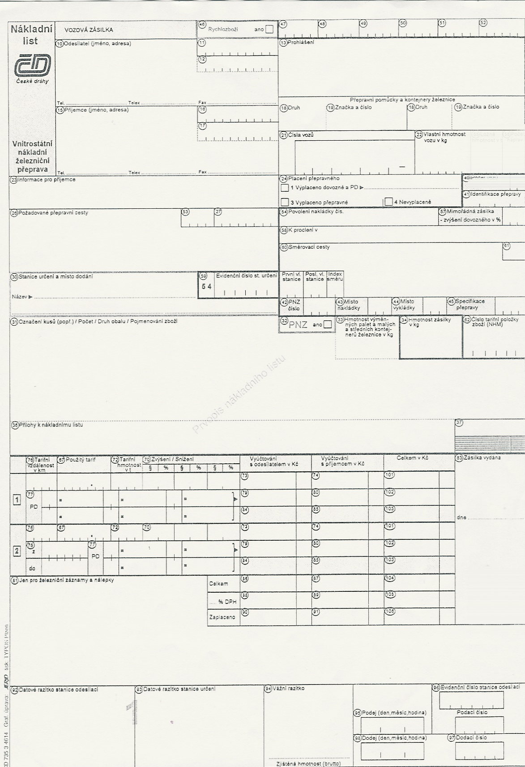

VZOR NÁKLADNÍHO LISTU PRO smluvní dodávky kulatiny

platný od 1.1.2021 do LABE WOOD .

Zákaznický tarif č. **CDC D** **906040** platí pro železniční dodávky ve vagonech CD cargo

* **JEDNOTLIVÝCH** VAGONECH +
* **SKUPINÁCH** VAGONŮ ( min. 3 vagony)

Dodávky ve 2 osých vagonech jsou zakázané !

Upozornění !

Dodávky do LABE WOOD se neváží na vlečce Mondi ! Odesílatel má povinnost zapsat hmotnost zboží (kulatiny) do kol.34 NL s ohledem na objem , sortiment, vlhkost tak aby odpovídala skutečnosti / konsignovanému množství.

……Kg.

2 2 7 9 3 8 9 5

IČ prodávající

NHM 44032200 Borovice / 44032400 Smrk*

**Dřevo surové** **jehličnaté, kulatinové dříví.**

**Sortiment** SMRK / BOROVICE* délka polen …….. m

Avízované množství ………… m3 (plnometrický )

#### ČD-D

14070

## HNĚVICE

**5 4 2 8 7 8**

vlečka 722 116 Pila Štětí

Prodávající=dodavatel dřevní hmoty

**č. kupní smlouvy /číslo záměru**

Číslo smlouvy OPT ČD Cargo: **91314070**,

PLÁTCE PŘEPRAVNÉHO PO ČD: Wood & Paper a.s.

Hlína 18, Ivančice 664 91, W&P DIČ:**26 22 98 54**

LABE WOOD s.r.o.

Litoměřická 272

411 08 ŠTĚTÍ CZ

**X**

**9 0 6 0 4 0**